10.2
34B Sale
很快做完
知道了map() 返回的是迭代器，不是列表，需要使用 list() 转换
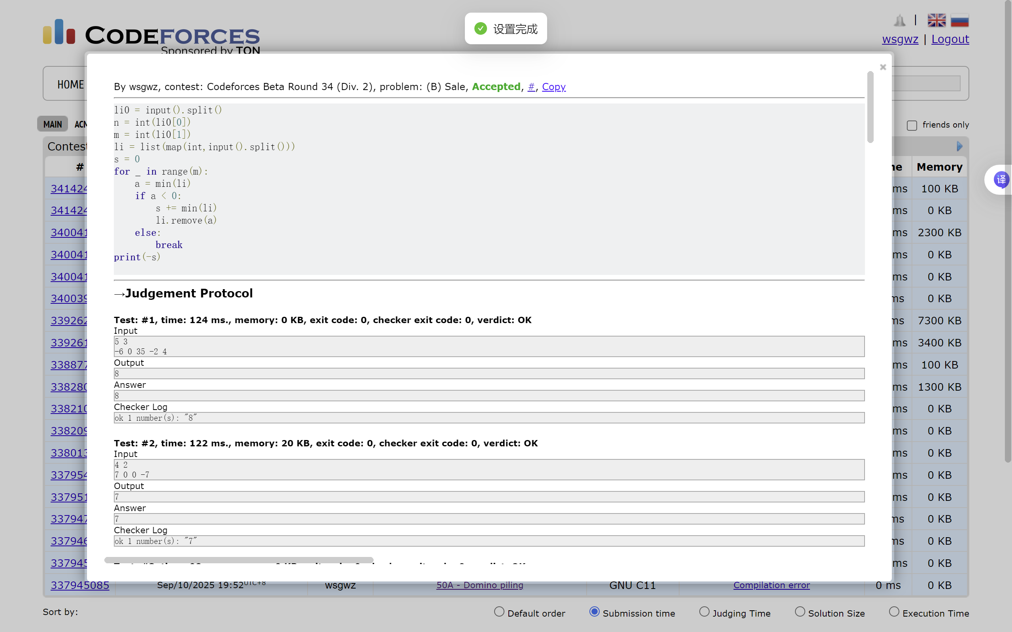

160.A Twins
很快做完
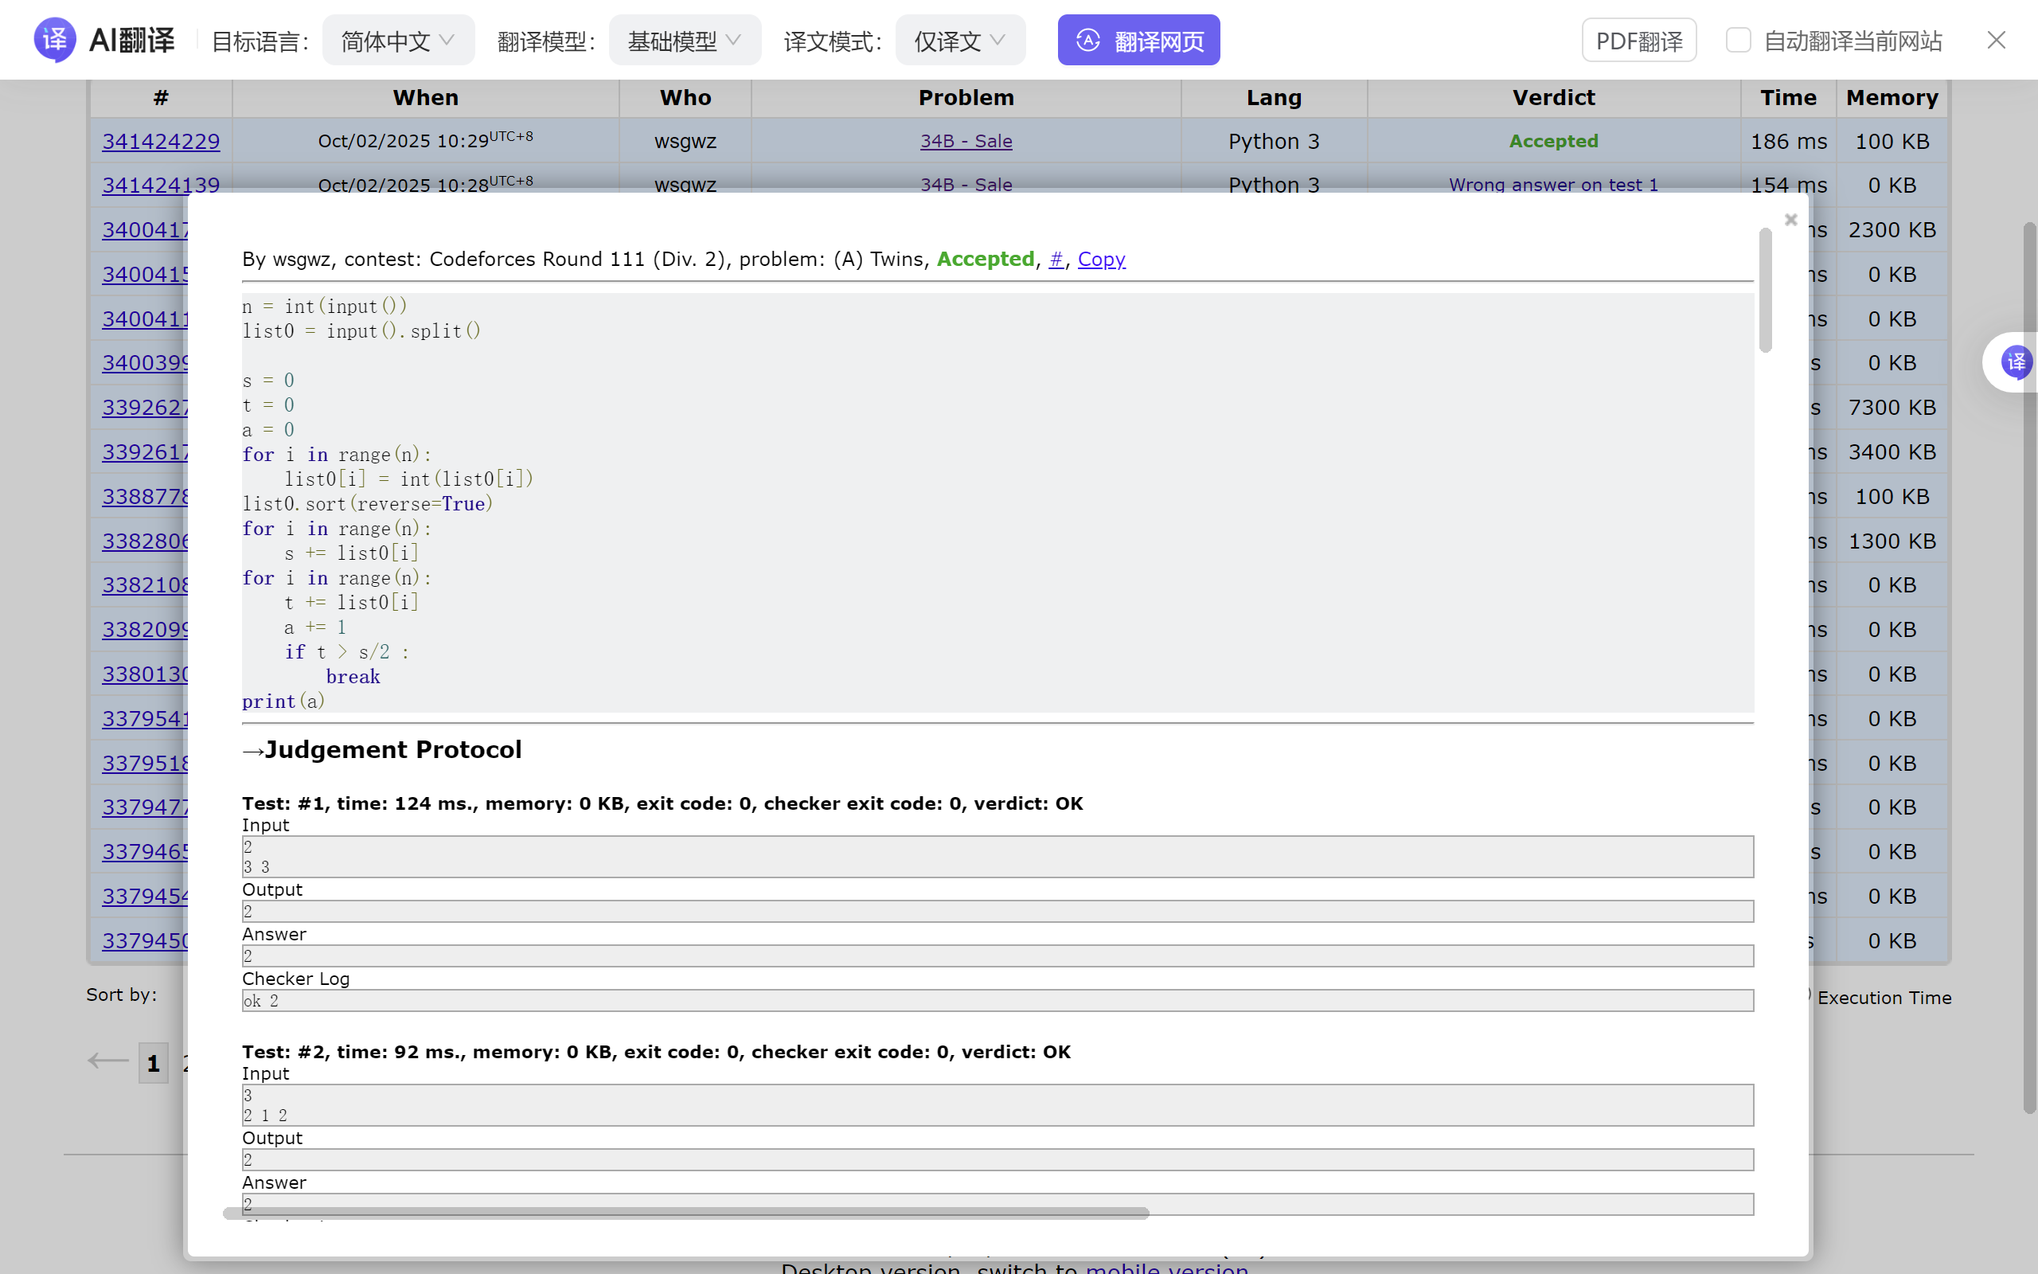

1879B. Chips on the Board
很快完成

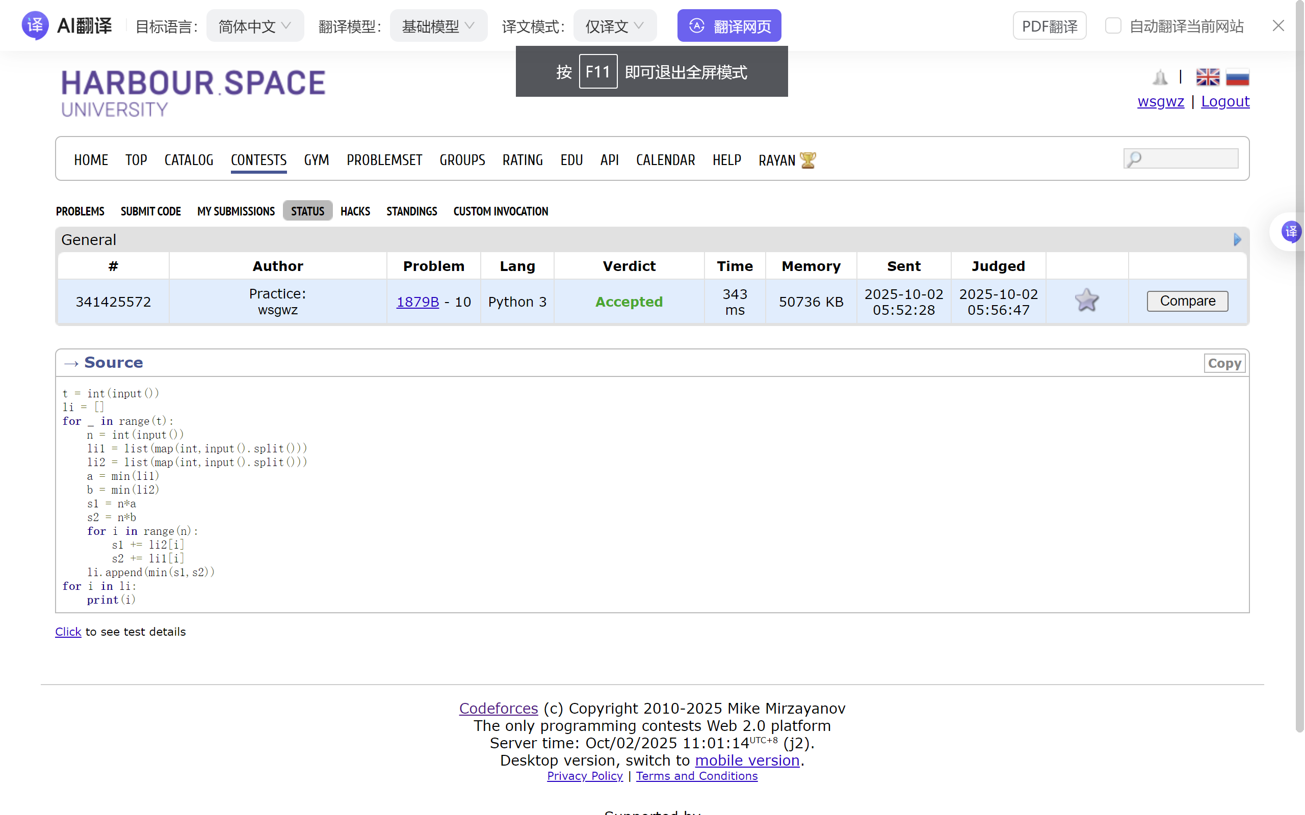

M01017: 装箱问题
约1小时做完
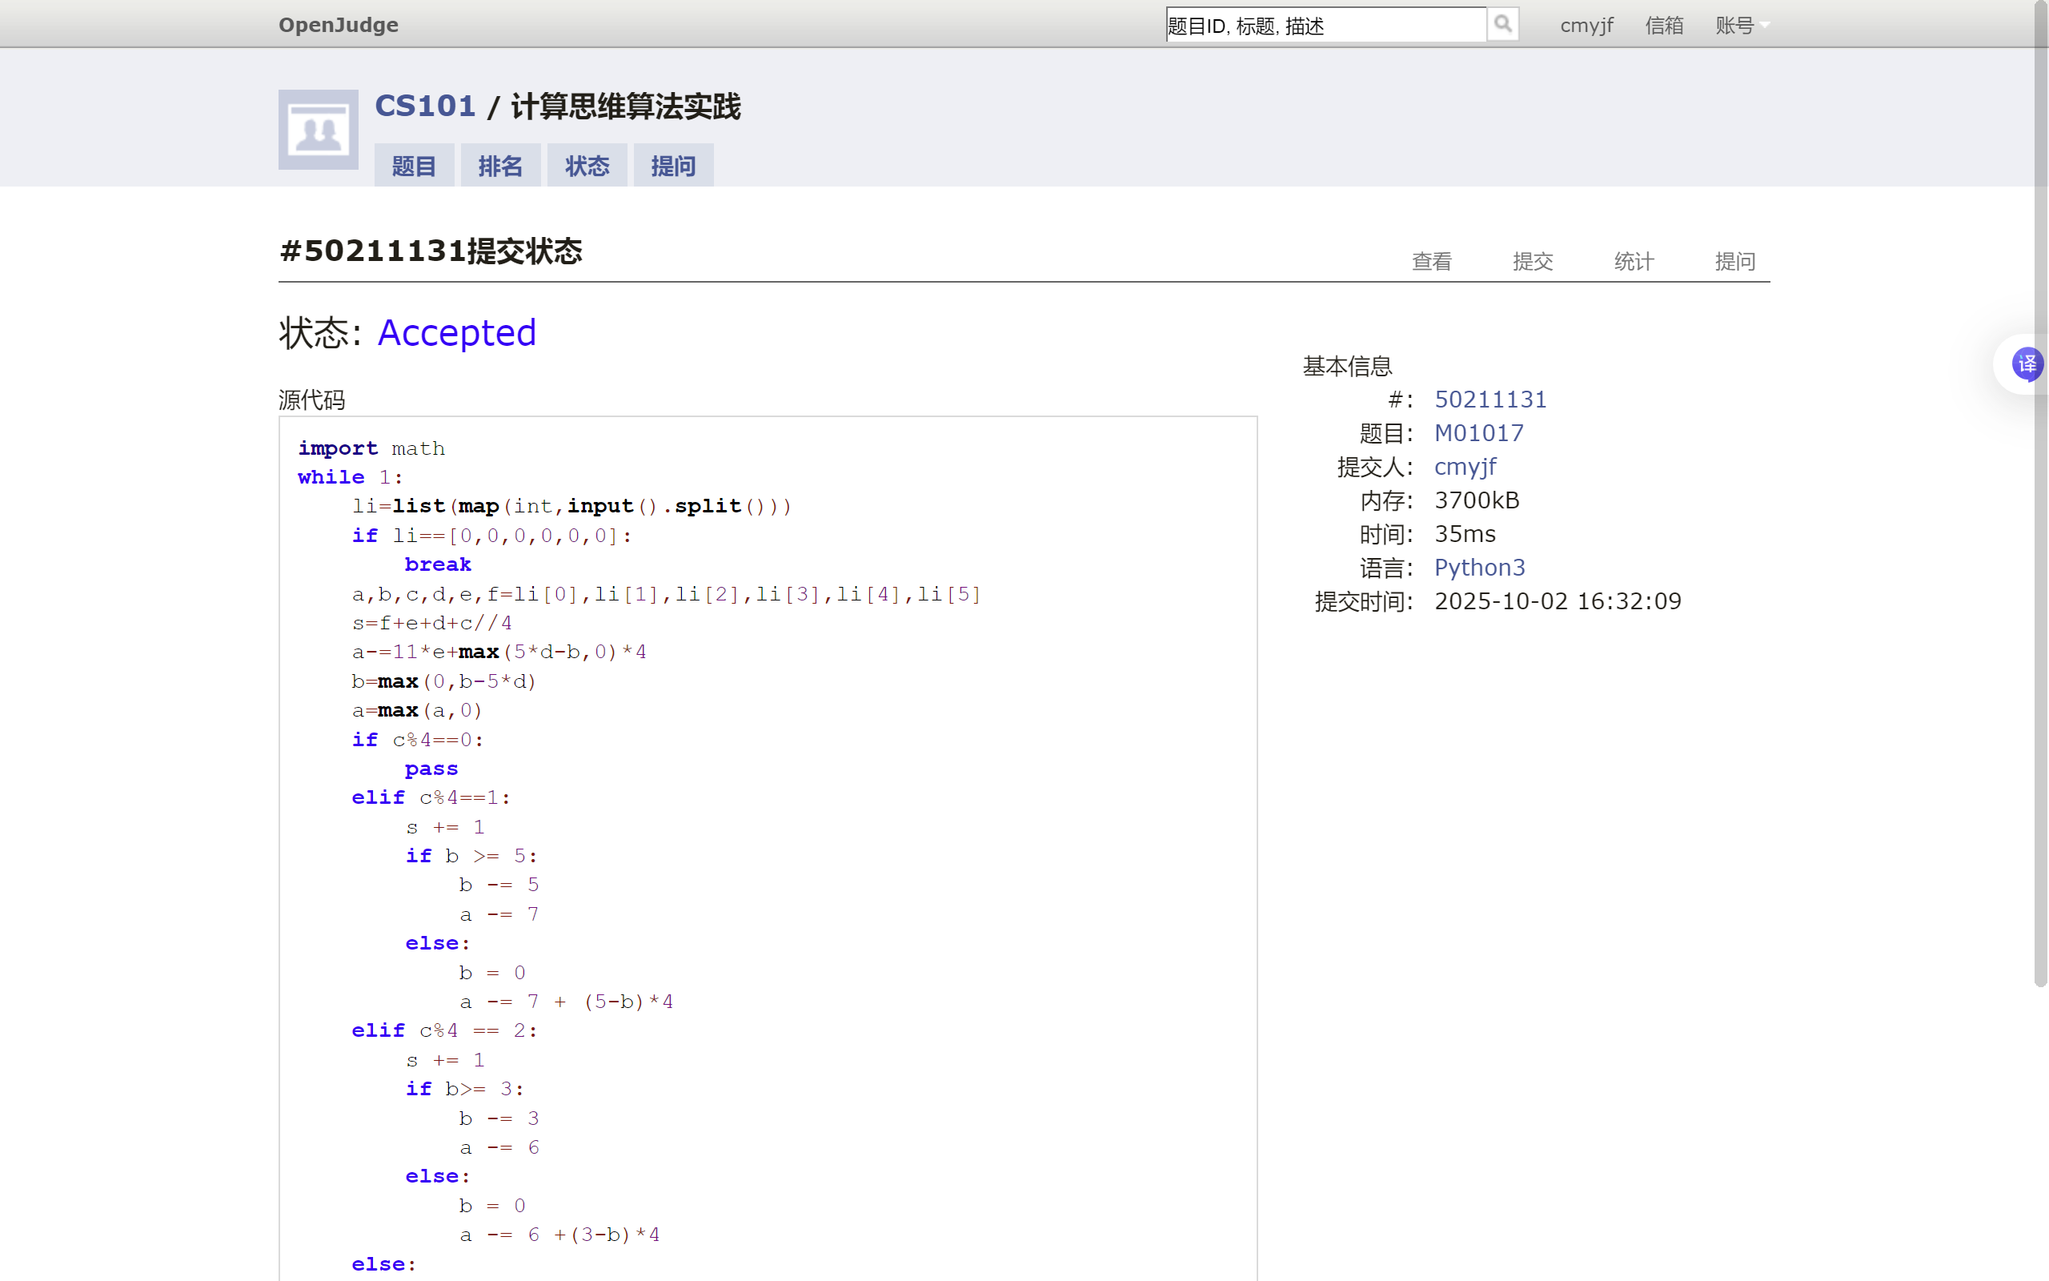

M01008: Maya Calendar
很快做完，但细节上处理了一些时间
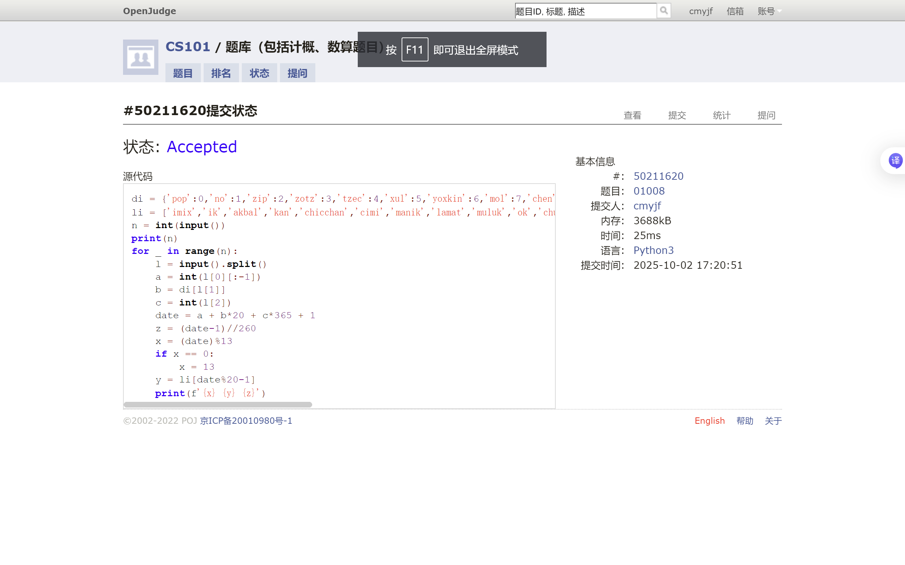

T-primes
约1.25小时做完，但其间把一个i打成了j，没能及时发现，浪费了30分钟。
用的埃氏筛法，pypy3很惊险的过了。
